**Pengenalan**

Persamaan kuadrat adalah suatu persamaan polinomial berorde dua. Bentuk umum dari persamaan kuadrat adalah

{\displaystyle y=ax^{2}+bx+c\,\!}dengan $a≠0$

Huruf-huruf $a, b, dan c$ disebut sebagai koefisien : koefisien kuadrat $a$ adalah koefisien dari $x^{2},$ koefisien $b$ adalah koefisien dari $x,$ dan $c$ adalah konstanta.

Penyelesaian dari persamaan ini disebut dengan akar-akar persamaan kuadrat. Akar-akar merupakan nilai variabel dari $x$ yang memenuhi persamaan tersebut. Ketika nilainya disubstitusikan maka akan menghasilkan nilai $0.$

Ada tiga cara untuk mencari akar-akar persamaan kuadrat, yaitu:

1. Pemfaktoran
2. Melengkapkan kuadrat sempurna
3. Rumus kuadratis (rumus abc)

Namun, kali ini akan dibahas tentang penggunaan rumus abc untuk mencari akar-akar persamaan kuadrat.

Nilai dari akar-akar persamaan kuadrat $ax^{2}+bx+c=0$ didapatkan dari rumus abc berikut :

$$x_{1,2}=\frac{-b±\sqrt{b^{2}-4ac}}{2a}$$

Sehingga, akar-akarnya adalah :

$$x_{1}=\frac{-b+\sqrt{b^{2}-4ac}}{2a}$$

$$x_{2}=\frac{-b-\sqrt{b^{2}-4ac}}{2a}$$

Jenis akar-akar persamaan kuadrat dapat ditentukan dengan mengetahui nilai diskriminan (D). Nilai diskriminan ada dalam rumus abc:

$$D=b^{2}-4ac$$

Jika $D<0$ maka akar-akarnya tidak real

Jika $D>0$ maka akar-akarnya real

Jika $D=0$ maka akar-akarnya real sama (kembar).

**Permasalahan dan Solusi**

Dalam mencari akar-akar persamaan kuadrat adakalanya tidak dapat dilakukan dengan cara pemfaktoran dan dengan melengkapkan kuadrat sempurna. Namun, kita dapat mencarinya dengan menggunakan rumus kuadratis atau yang biasa disebut dengan rumus abc. Selain dengan cara manual, dapat juga dengan menggunakan python untuk menyelesaikan persamaan akar kuadarat dengan rumus abc.

**Flowcchart**

**Kode Python**

1. Input

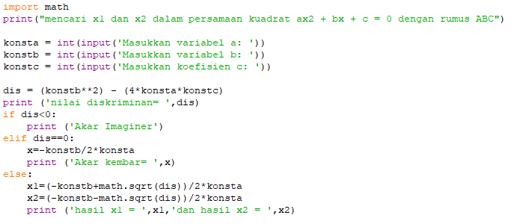

1. Output

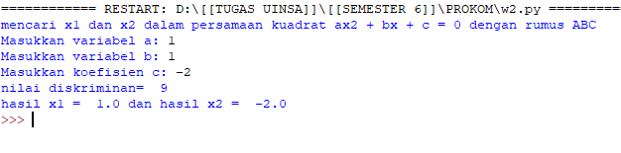

**Kelebihan**

* Mencari hingga delapan belas digit angka di belakang koma
* Hasilnya akurat

**Kekurangan**

* Jika nilainya tidak dimasukkan (langsung di-enter) maka hasinya akan error
* Apabila salah satu variabel a, b, dan c tidak di-enter maka akan error.